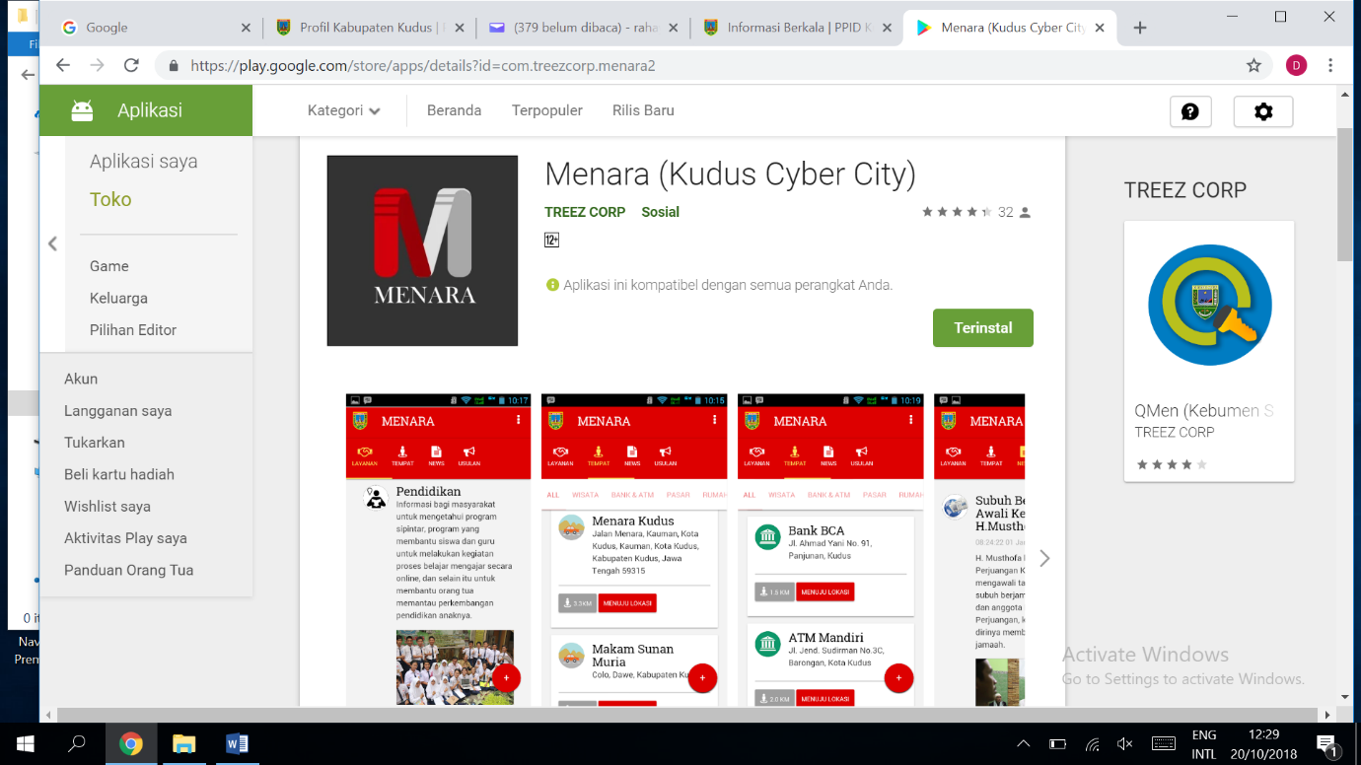

AJUKAN PENGADUAN KE MELALUI MENARA (MENJAGA AMANAT RAKYAT)

- Download gratis melalui playstore

